



**ИНСТРУКЦИЯ ПО ЭКСПЛУАТАЦИИ И**

**ТЕХНИЧЕСКОМУ ОБСЛУЖИВАНИЮ.**

**Перфоратор аккумуляторный**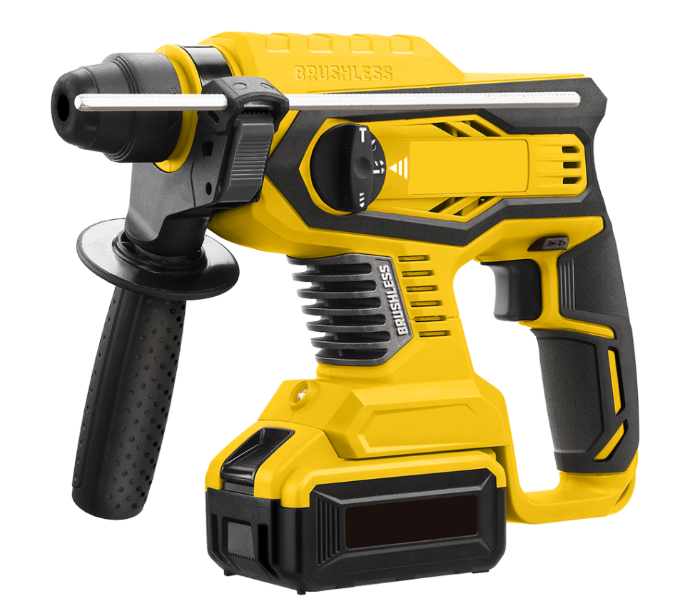

HRH1824BL-M-2025XXXX-2008

**HRH1824BL**

**ИНСТРУКЦИЯ ПО ЭКСПЛУАТАЦИИ И ТЕХНИЧЕСКОМУ ОБСЛУЖИВАНИЮ.**

СОДЕРЖАНИЕ

Область применения и назначение. 3 Внешний вид. 4 Технические характеристики. 5 Правила эксплуатации оборудования. 6 Работа с инструментом. 8 Правила установки частей оборудования. 10

Техническое обслуживание. 11 Гарантийное обязательство. 12 Срок службы. 12 Перечень критических отказов и ошибочные действия персонала или пользователя 13 Критерии предельных состояний. 13 Действиях персонала в случае инцидента, критического отказа или аварии. 13 Хранение. 13 Транспортировка. 14

Утилизация. 14

Значения шума и вибрации. 14 Информация для покупателя. 15

Уважаемый покупатель!

Компания  благодарит Вас за приобретение данного электроинструмента. Изделия под торговой маркой  постоянно усовершенствуются и улучшаются. Благодаря постоянной программе исследований и разработок, указанные здесь технические характеристики, комплектация и дизайн могут быть изменены без предварительного уведомления.

**ВНИМАНИЕ!** Внимательно изучите инструкцию по эксплуатации перед началом использования инструмента. Храните её в защищенном месте.

# **ОБЛАСТЬ ПРИМЕНЕНИЯ И НАЗНАЧЕНИЕ.**

**Назначение**

Данный инструмент предназначен для безударного и ударного сверления отверстий в различных материалах (при использовании соответствующих сверл и буров), а также для работы в режиме долота (при установке соответствующего инструмента).

**ЗАПРЕЩЕНО!** Применение инструмента не по назначению не допускается!

**Область применения**

Инструмент предназначен для использования при температуре от -10 до +40С и относительной влажностью воздуха не более 80%, с отсутствием прямого воздействия атмосферных осадков и чрезмерной запыленности воздуха. Степень защиты, обеспечиваемая оболочкой - IP20 (МЭК 60529).

**ВНИМАНИЕ!** Придерживайтесь следующего режима работ с инструментом! После непрерывной работы в течение 15-20 минут необходимо выключить инструмент, возобновить работу можно через 5 минут. Рекомендуется работать с инструментом не более 20 часов в неделю.

**Источник питания**

Данный инструмент снабжен зарядным устройством, которое должно подключаться к источнику питания с напряжением, соответствующим напряжению, указанному на идентификационной пластинке, и может работать только от однофазного источника переменного тока. Данный инструмент - машина класса lII по ГОСТ Р МЭК 60745-1-2011.

**ВНЕШНИЙ ВИД.**

1. Фиксирующая гильза
2. Светодиодная подсветка
3. Переключатель режимов работы
4. Аккумуляторная батарея (не входит в комплект поставки)
5. Клавиша фиксации аккумуляторной батареи
6. Переключатель реверса
7. Выключатель

Рисунок 1. Внешний вид.

**Комплектность поставки**

Перфоратор

Дополнительная рукоятка (установлена)

Ограничитель глубины сверления

Буры SDS Plus (3шт, 6/8/10 мм)

Смазка для хвостовиков буров

Рисунок 2 Комплектность поставки.

Инструкция по эксплуатации

Инструкция по безопасности

Кейс

**ТЕХНИЧЕСКИЕ ХАРАКТЕРИСТИКИ.**

|  |  |
| --- | --- |
| **Параметры** | **HRH1824BL** |
| Тип аккумуляторной батареи | Li-lon (литий-ион) |
| Напряжение, В | 18 |
| Скорость холостого хода (вперед), об./мин. | 0-1400 |
| Частота ударов, уд/мин | 0-6000 |
| Энергия удара, Дж | 2.4 |
| Максимальный диаметр сверления, мм:  - бетон  - сталь  - древесина | 24  13  28 |
| Масса, кг | 2,14 |

**ПРАВИЛА ЭКСПЛУАТАЦИИ ОБОРУДОВАНИЯ.**

**ЗАПРЕЩЕНО!** Не сверлите стены или другие поверхности, где проходит электрическая проводка.

Если сверло или насадку заклинило при работе, немедленно выключите инструмент, освободите сверло и после этого продолжите работу.

Используйте шумогасящие наушники при использовании инструмента в течение длительной работы. Длительное подвергание шуму высокой интенсивности может стать причиной потери слуха.

Всегда носите защитные очки при использовании этого инструмента. Используйте респиратор для работы, при которой образуется пыль.

Надежно закрепите обрабатываемую деталь при сверлении. Никогда не держите деталь в руках, или зажав ногами. Плохой крепеж детали может привести к деформации насадок, приводящих к потере контроля над инструментом и возможным травмам.

Никогда не оставляйте клавишу включения/выключения зафиксированной в положении «ON» («Включено»). Перед включением убедитесь, что клавиша включения/выключения находится в положении «OFF» ("Выключено"). Случайный запуск может стать причиной травмы.

Разрешается использовать только зарядные устройства с торговой маркой « », зарядные устройства других производителей могут стать причиной возгорания.

Разрешается использовать только аккумуляторную батарею торговой марки « », аккумуляторные батареи других производителей могут стать причиной возгорания.

Не перегружайте аккумуляторный перфоратор, используйте изделие строго по назначению.

В процессе хранения, регулировки или замены насадок необходимо отсоединить аккумуляторную батарею от изделия, кнопка переключателя «Вкл/Выкл» должна находиться в положении выключено. Это снижает вероятность случайного включения.

В процессе хранения держите аккумуляторную батарею вдали от металлических предметов: скрепок, монет, ключей, гвоздей, винтов - и других небольших металлических предметов, которые могут привести к соприкосновению внутренних частей аккумуляторной батареи, что ведет к искрению и возможному возгоранию.

Проверяйте изделие на отсутствие заклинивания вращающихся деталей, поломки и других ситуаций, которые негативно влияют на работу инструмента.

В процессе работы держитесь руками только за изолированные части аккумуляторного перфоратора.

В случае заклинивания немедленно выключите изделие, поменяйте направление вращения, нажмите на кнопку «Вкл/Выкл» и неспеша потяните изделие на себя.

**ЗАПРЕЩЕНО!** Строжайше запрещается касаться руками вращающихся патрона или насадок.

В процессе установки сверла следите за правильностью расположения хвостовика на кулачках сверлильного патрона.

**ЗАПРЕЩЕНО!** Запрещается перемещать работающую аккумуляторный перфоратор вдоль тела.

**Аккумуляторная батарея и зарядное устройство**

Во избежание поломки аккумуляторной батареи мы рекомендуем Вам использовать только зарядные устройства под торговой маркой «».

**ЗАПРЕЩЕНО!** Запрещается использовать зарядные устройства, имеющие поломки.

**ЗАПРЕЩЕНО!** Запрещается проводить зарядку в сырых или влажных помещениях. Не оставляйте зарядное устройство под дождём или снегом.

Вы можете ознакомиться с температурными ограничениями по применению аккумуляторной батареи на имеющейся на ней цветной наклейке.

Не касайтесь незащищенными частями тела вытекшей из аккумуляторной батареи жидкости. В случае попадания быстро промойте водой с мылом, затем лимонным соком или уксусом. В случае попадания в глаза, их необходимо промывать водой в течение не менее 10 минут, а затем обратиться к окулисту.

В процессе зарядки, аккумуляторная батарея и зарядное устройство нагреваются.

Не заряжайте аккумуляторную батарею, если температура окружающей среды или самой батареи ниже 0° C или около+45°C.

**ВНИМАНИЕ!** Храните аккумуляторную батарею вдали от металлических предметов. Не располагайте аккумуляторную батарею вблизи от горячих предметов. Не бросайте её в огонь или воду! Не разбирайте аккумуляторную батарею!

**РАБОТА С ИНСТРУМЕНТОМ.**

**Снятие аккумуляторного блока и обратная установка**

 Чтобы снять нажмите клавишу отделения аккумулятора (2), и потяните аккумуляторную батарею на себя (1) чтобы отсоединить батарею.

Для обратной установки вставьте аккумуляторный блок (1) до фиксации.

**ВНИМАНИЕ!** Убедитесь, что две направляющие (3) в корпусе аккумулятора совпали с направляющими (4) в рукоятке гайковерта.

**Зарядка аккумулятора**

1. Включите зарядное устройство в сеть. Индикатор (1) загорится зеленым.

2. Подключите зарядное устройство (2) в разъем для подключения (3) на аккумуляторной батарее. Индикатор (1) загорится красным. Это означает, что началась зарядка батареи.

3. После окончания заряда батареи индикатор (1) загорится зеленым.

** ВНИМАНИЕ!** Чтобы сохранить работоспособность Li-ion батареи она не должна заряжаться при температуре ниже 0° C или выше 45° C. Если температура аккумуляторной батареи выше 45° или ниже 0° C, процесс заряда батареи не произойдет. При этом индикатор (1) будет гореть зеленым после подключения зарядного устройства к батарее. Если аккумуляторная батарея повреждена, процесс заряда батареи не произойдет. При этом индикатор (1) будет гореть зеленым после подключения зарядного устройства к батарее.

**Индикатор емкости батареи**

Вы можете проверить состояние питания аккумулятора, нажав (1) кнопку отображения питания на задней панели аккумулятора. (Рис.5).

* Все светодиодный индикаторы загорелись: аккумулятор полностью заряжен.
* Желтый и красный светодиод загорелись: батарея имеет достаточный остаточный заряд.
* Горит только красный свет: батарея разряжена, перезарядите её.

**Порт питания USB**

Можно включить любое портативное устройство, использующее порт питания USB. Выход 5 вольт на максимальном выходе 1.5 А. Вы не можете заряжать аккумуляторную батарею используя этот порт, он работает только на выход питания.

**Светодиодная подсветка**

Светодиодная лампа (2) может использоваться в плохих условиях освещенности для подсветки рабочей зоны. Светодиодная подсветка загорится, как только вы нажмете на курок (7). Чтобы выключить светодиодную лампу, отпустите триггер (7), свет выключится после 3-5 секунд.

## **Эксплуатация**

## Чтобы активировать инструмент, нажмите на выключатель (7) и удерживайте его нажатым. Чтобы выключить машину- отпустите его.

## Триггер переменной скорости, а скорость зависит от силы нажатия на курок. Легкий нажим на спусковой крючок приводит к низкой скорости вращения. Дальнейшее давление на переключатель приводит к увеличению скорости.

**Переключатель реверса**

Для вращения по часовой стрелке переведите переключатель (6) вправо.

Для вращения против часовой стрелке переведите переключатель (6) влево.

Если переключатель (6) находится в среднем положении инструмент не может быть включен.

**ПРАВИЛА УСТАНОВКИ ЧАСТЕЙ ОБОРУДОВАНИЯ.**

**Установка сверла**

1. Потяните назад пластиковую муфту, вставьте сверло в патрон, а затем отпустите пластиковую муфту.

2. Муфта вернется в исходное положение, в результате чего произойдет фиксация сверла.

3. Проверьте надежность фиксации, потянув сверло на себя.

4. Для удаления сверла, потяните пластиковую муфту назад и удерживая ее извлеките сверло.

**Выбор режима работы**

Переключатель имеет четыре положения. Для выбора режима поворачивая селектор совместите стрелку на селекторе с необходимым значком, отображающим режим работы. Для сверления в бетоне и каменной кладке нажмите кнопку блокировки и поверните ручку изменения режима действия к символу: . Для сверления в дереве, металле или пластиковых материалах, нажмите кнопку блокировки и поверните ручку изменения режима действия к символу . Для операций долбления нажмите кнопку блокировки и поверните ручку изменения режима действия к символу: .

**ТЕХНИЧЕСКОЕ ОБСЛУЖИВАНИЕ ОБОРУДОВАНИЯ.**

**ВНИМАНИЕ!** Перед началом любых работ по обслуживанию инструмента вытащить вилку из розетки.

Предохраняйте инструмент от ударов и повышенной вибрации, а также попадания на корпусные детали масла и смазок.

Периодически проверяйте крепеж. Если болты ослабли - затяните их немедленно, во избежание серьезного повреждения инструмента и получения травмы.

Периодически проверяйте шнур электропитания. Если кабель поврежден - отремонтируйте в ближайшем авторизованном сервисном центре.

Держите вентиляционные отверстия чистыми. Очищайте периодически все части инструмента от пыли и грязи. Использование некоторых средств для чистки как бензин, аммиак, и т.д. приводят к повреждению пластмассовые части.

Ремонт Вашего электроинструмента поручайте только квалифицированному персоналу и только с применением оригинальных запасных частей.

Обслуживание электроинструмента должно быть выполнено только квалифицированным персоналом уполномоченных сервисных центров. Обслуживание, выполненное неквалифицированным персоналом может стать причиной поломки инструмента и травм.

**Возможные неисправности и действия по их устранению**

|  |  |  |
| --- | --- | --- |
| НЕИСПРАВНОСТЬ | ПРИЧИНА | ДЕЙСТВИЯ ПО УСТРАНЕНИЮ |
| Двигатель не включается | Нет напряжения в сети питания. | Проверить наличие напряжения в сети питания. |
| Неисправен выключатель. | Обратиться в специализированный Сервисный центр для ремонта. |
| Неисправен шнур питания. |
| Повышенная вибрация, шум. | Рабочий инструмент плохо закреплен. | Закрепить правильно рабочий инструмент. |
| Появление дыма и запаха горелой изоляции. | Неисправны подшипники | Обратиться в специализированный Сервисный центр для ремонта. |
| Износ зубьев якоря или шестерни |
| Неисправность обмоток якоря или статора. |
| Двигатель перегревается. | Загрязнены окна охлаждения электродвигателя. | Прочистить окна охлаждения электродвигателя |
| Электродвигатель перегружен. | Снять нагрузку |
| Неисправен якорь. | Обратиться в специализированный Сервисный центр для ремонта. |

**ГАРАНТИЙНОЕ ОБЯЗАТЕЛЬСТВО.**

На электроинструмент распространяется гарантия, согласно сроку, указанному в гарантийном талоне.

Вы можете ознакомиться с правилами гарантийного обслуживания в гарантийном талоне, прилагаемом к инструкции по эксплуатации.

**СРОК СЛУЖБЫ.**

Срок службы инструмента составляет 5 лет с даты продажи. По истечении срока службы и при выработке назначенного ресурса изделие подлежит утилизации в соответствии с установленными правилами в РФ.

ЗАПРЕЩЕНО применение инструмента не по назначению!

**ПЕРЕЧЕНЬ КРИТИЧЕСКИХ ОТКАЗОВ И ОШИБОЧНЫЕ ДЕЙСТВИЯ ПЕРСОНАЛА ИЛИ ПОЛЬЗОВАТЕЛЯ.**

Не использовать с поврежденной рукояткой или не использовать при появлении дыма непосредственно из корпуса изделия. Не использовать с перебитым или оголенным электрическим кабелем. Не

использовать на открытом пространстве во время дождя (в распыляемой воде). Не включать при попадании воды в корпус. Не использовать при сильном искрении. Не использовать при появлении

сильной вибрации.

**КРИТЕРИЙ ПРЕДЕЛЬНЫХ СОСТОЯНИЙ**.

Перетёрт или повреждён электрический кабель. Поврежден корпус изделия.

**ДЕЙСТВИЯ ПЕРСОНАЛА В СЛУЧАЕ ИНЦИДЕНТА, КРИТИЧЕСКОГО ОТКАЗА ИЛИ АВАРИИ.**

При возникновении инцидента или аварии следует незамедлительно остановить работу с инструментом, обесточить, обратиться в сервисную службу, действовать по указаниям службы сервиса, если таковые поступили, и не допускать людей к работе с инструментом.

**ХРАНЕНИЕ.**

Необходимо хранить в сухом месте. Необходимо хранить вдали от источников повышенных температур и воздействия солнечных лучей. При хранении необходимо избегать резкого перепада температур.

Хранение без упаковки не допускается. Подробные требования к условиям хранения смотрите в ГОСТ 15150 (Условие 1).

**ТРАНСПОРТИРОВКА.**

Категорически не допускается падение и любые механические воздействия на упаковку при транспортировке. При разгрузке и погрузке не допускается использование любого вида техники, работающей по принципу зажима упаковки. Подробные требования к условиям транспортировки смотрите в ГОСТ15150 (Условие 5).

**УТИЛИЗАЦИЯ.**

Отслужившие свой срок электроинструменты, принадлежности и упаковку следует сдавать на экологически чистую рекуперацию отходов. Не выбрасывайте электроинструменты в бытовой мусор!

**ЗНАЧЕНИЕ ШУМА И ВИБРАЦИИ.**

Типичный уровень взвешенного звукового давления (A), измеренный в соответствии с EN60745:

Уровень звукового давления (Lp A): 65 дБ (A). Уровень звуковой мощности (LWA): 76 дБ (A)

Погрешность (К): 3 дБ(A). Используйте средства защиты слуха.

Общий уровень вибрации (векторная сумма по трем координатам), определенный в соответствии с EN60745: Распространение вибрации (ah, AG): 2,38 м/с2. Погрешность (К): 1,5 м/с2.

**ИНФОРМАЦИЯ ДЛЯ ПОКУПАТЕЛЯ.**

 Подлежит обязательной сертификации. Информация о сертификате размещена на официальном сайте [www.sturmtools.ru](http://www.sturmtools.ru).

Соответствует техническим регламентам: ТР ТС 020/2011 «Электромагнитная совместимость технических», ТР ТС 004/2011 «О безопасности низковольтного оборудования».

Страна изготовления: КНР. Производитель (завод-изготовитель): AWLOP TRADING CO LTD, Адрес: КНР, г. Нингбо, ул. Лантень 201, Модерн таймз А2, блок 16/F.

Уполномоченный представитель сервиса: ООО «Сервисный центр Штурм». Адрес места нахождения: Россия, 140143, Московская область, Раменский район, пос. Родники, ул. Трудовая, д.10, пом.1. Телефон горячей линии: 8 800 775 5060.

Импортер: ООО «СМАРТТУЛЗ». Адрес: Россия, 115054, Москва, ул. Б. Пионерская, д. 15, корп. 1, пом. 2, оф. 2Л. Телефон горячей линии: 8 800 775 5060. Эл. почта: [info@instruimport.ru](mailto:info@instruimport.ru) Дата производства указана в 10-значном серийном номере инструмента, нанесенного на его корпус: 1-я и 2-я цифра обозначает год, например, «14» обозначает, что изделие произведено в 2014 году. Дата изготовления также указана на упаковке.



**HRH1824BL Перфоратор аккумуляторный**





**HRH1824BL Перфоратор аккумуляторный**

**HRH1824BL Перфоратор аккумуляторный**

**HRH1824BL Перфоратор аккумуляторный**





**HRH1824BL Перфоратор аккумуляторный**

**HRH1824BL Перфоратор аккумуляторный**

**HRH1824BL Перфоратор аккумуляторный**





**Перфоратор аккумуляторный**

**HRH1824BL**



[**www.hanskonner.ru**](http://www.hanskonner.ru/)